RAMA JUDICIAL DEL PODER PUBLICO

JUZGADO PRIMERO CIVIL DEL CIRCUITO DE SOCORRO

|  |  |  |  |  |
| --- | --- | --- | --- | --- |
| proceso | Demandante | Demandado | Fecha auto | Radicado |
| Conf. Impedimento  Verbal  “ “  Ejecutivo Laboral | Tobias Ovalle Archila y Otros  Evidania Saaveda Fanco y Otros  Humberto Gómez Barrios y O.  Jeimy Catherine Santamaría Guiza | Chiquinquirá Ovalle Archiva  Miguel A. Sanos Muñóz  Diana M. Rivera Pérez  Liliana I. Jimenez Cadena | 15-7-2020  “ ”  14-7-2020  15-7-2020 | 2020-00043-01  2019-00132-00  2018-00120-00  2018-00053-00 |

ESTADOS

El presente ESTADO se fija hoy dieciséis (16) de julio de dos mil veinte (2020), siendo las 8 a,m.

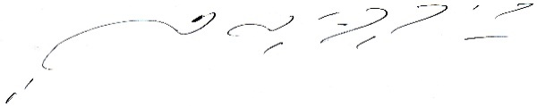

CARLOS ARTURO SUAREZ TRASLAVIÑA

Secretario